TRƯỜNG ĐẠI HỌC SÀI GÒN

KHOA CNTT

XÂY DỰNG HỆ THỐNG

THƯƠNG MẠI ĐIỆN TỬ KINH DOANH SÁCH C2C

Đặc tả yêu cầu hệ thống thông tin doanh nghiệp

Mã dự án: HTTTDN_Nhóm12

Thành viên trong nhóm:

* Product Owner: Nguyễn Ngọc Anh Vũ
* Database: Nguyễn Minh Trí
* Back-end: Nguyễn Hiếu Trung
* Back-end: Nguyễn Quốc Vinh
* Front-end: Võ Tấn Trà
* Front-end: Trương Nguyễn Hoàng Thương

Giáo viên Hướng dẫn:

ThS. Nguyễn Thị Uyên Nhi

TPHCM, Ngày 6 tháng 11 năm 2018

1. **GIỚI THIỆU CHUNG**
   1. Giới thiệu chung về doanh nghiệp

* Tổng quan doanh nghiệp
  + Doanh nghiệp The Knowledge là một doanh nghiệp chuyên phân phối các loại sách mới và cũ. Doanh nghiệp thực hiện liên kết đến các nhà phát hành sách uy tín tại Việt Nam và những nhà phát hành sách khác ở ngoài nước. Ngoài ra chúng tôi còn thực hiện thu mua những sách cũ và cho phép người dùng bán sách, để thực hiện nhu cầu chia sẻ kiến thức đến mọi người. Mục đích là để mang đến cho khách hàng những trải nghiệm mới hơn về sách, những sách mới từ nước ngoài sẽ là một trải nghiệm mới dành cho khách hàng. Ngoài ra với chính sách thu mua sách cũ và cho phép người dùng buôn bán sách sẽ giúp cho khách hàng có thể thoải mái lựa chọn sách một cách phù hợp với túi tiền hiện tạivàtươnglai.  
    Với châm ngôn “Knowledge is Power”, chúng tôi sẽ giúp các bạn tìm kiếm được tri thức cũng như chia sẻ các kiến thức bổ ích, để có thể xây đựng được một khối kiến thức như ý muốn của bản thân.
* Sơ đồ tỏ chức doanh nghiệp

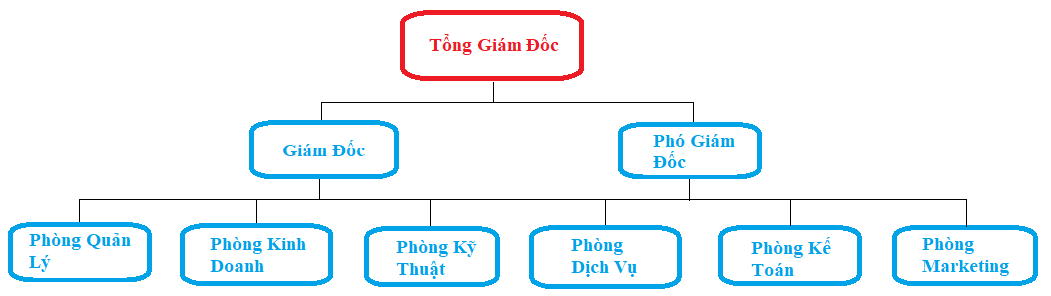

* 1. Mục đích
     + Xây dựng HTTT để giúp cho doanh nghiệp thực hiện kinh doanh thuận lợi hơn. Trong thời đại 4.0 hiện nay ở Việt Nam, nhu cầu mua hàng Online rất cần thiết, đồng thời việc xây dựng một website online và đáng tin cậy là một điều rất cần thiết của doanh nghiệp. Thương Mại Điện Tử sẽ làm một hình thức rất thuận tiện và hiểu quả ở thời điểm hiện tại.
     + HTTT này phục vụ cho bộ phận bán hàng cho doanh nghiệp, thực hiện chính sách mua bán online một cách thông minh.
     + HTTT mang lại giúp doanh nghiệp thực hiện một mô hình kinh doanh thông minh đang thịnh hành hiện nay, mang lại nguồn thu nhập cho doanh nghiệp, ngoài ra còn giúp cho việc lưu trữ thông tin một cách nhanh gọn, trích xuất thông tin cũng như quản lý, báo cáo cho doanh nghiệp một cách tối ưu
     + Phục vụ bô phận marketing và sales
  2. Phạm vi hệ thống
     + Bộ phận tác nghiệp
  3. Các định nghĩa, thuật ngữ viết tắt
     + HTTT: Hệ thống thông tin
     + TMĐT: Thương Mại điện tử
     + DB: Database

1. **MÔ TẢ CHUNG VỀ HỆ THỐNG** 
   1. Tổng quan về yêu cầu của hệ thống
      * Doanh nghiệp The Knowledge cần hệ thống có thể quản lý mua bán sách, quản lý doanh số, lợi nhuận. Bên cạnh đó, hệ thống cần cung cấp trang quản trị bán hàng
   2. Chức năng yêu cầu của hệ thống
      * Quản lý mua hàng
        + Trang mua hàng
          - Giới thiệu sản phẩm
          - Thông tin giỏ hàng
          - Thông tin tài khoản
          - Đăng ký bán hàng
          - Giới thiệu sách mới nhất, sách giảm giá
          - Thông tin doanh nghiệp
          - Đăng ký nhận bản tin
        + Tìm kiếm sản phẩm cơ bản và nâng cao
          - Tìm kiếm cơ bản theo tên của sách
          - Tìm kiếm nâng cao theo ngày xuất bản, tên tác giả và nhà xuất bản
        + Đăng nhập, đăng ký
          - Đăng nhập bằng email/sdt hoặc Facebook, Google
          - Đăng ký thông tin và xác thực qua email hoặc đăng ký qua Facebook, Google
        + Tài khoản để khách hàng quản lý đơn hàng, thông tin, nhận xét của mình
        + Thông tin sách để khách hàng xem thông tin chi tiết sách và những sản phẩm liên quan
          - Hình ảnh sách
          - Thông tin đánh giá và nhận xét
          - Thông tin chi tiết và giới thiệu ngắn
        + Quản lý giỏ hàng để khách hàng xem lại sách cần mua và tiến hành thanh toán
          - Danh sách những sách mà khách hàng cần mua
          - Chỉnh sửa, xóa số lượng sách
        + Thanh toán để khách hàng tiến hành thanh toán
          - Hai bước chính là đăng nhập và thanh toán
          - Đăng nhập và đăng ký
          - Thanh toán: Chọn phương thức thanh toán, phương thức giao hàng, địa chỉ(có thể chình sửa)
      * Quảng lý bán hàng
        + Đăng ký, đăng nhập
          - Đăng ký thông tin merchant
          - Đăng nhập bằng tài khoản merchant
        + Gian hàng của merchant để trình bày sản phẫm của merchant
          - Thông tin gian hàng: tên gian hàng, sách mới, sách bán chạy
        + Trang quản trị của merchant gồm các chức năng chính:
          - Tổng quan: mô hình doanh thu theo tháng và năm, đơn hàng gần nhất, Thông báo từ hệ thống
          - Quản lý khách hàng

Tìm kiếm, xem danh sách, gửi quảng cáo qua mail khách hàng

* + - * + Quản lý đơn hàng

Tìm kiếm, xử lý đơn hàng

* + - * + Quản lý sách

Thêm, Sửa, Ngừng kinh doanh, nâng tin sách

* + - * + Quản lý hóa đơn

Xem và Xuất hóa đơn

* + - * + Quản lý tồn sách

Thông tin số lượng sách trong cửa hàng

* + - * + Quản lý comment

Danh sách những comment của khách hàng về sách của merchant

* + - * + Quản lý cửa hàng

Chỉnh sửa thông tin cửa hàng của merchant

* + - * + Quản lý thanh toán doanh thu

Danh sách thanh toán doanh thu từ hệ thống hằng tháng

* + - * + Quản lý Xu

Lịch sử thanh toán KIPxu và thông tin KIPxu

* + - Quản lý hệ thống
      * Thống kê, báo cáo
        + Thống kê, báo cáo tình hình tài chính, doanh thu, đơn hàng theo tuần, tháng, năm
      * Quản lý user
        + Xử lý, khóa, tìm kiếm các người dùng(customer, merchant)
      * Quản lý hoa hồng
        + Cập nhật lại hoa hồng tính trên mỗi đơn hàng
      * Quản lý đơn hàng
        + Danh sách những đơn hàng của hệ thống
      * Quản lý sách
        + Danh sách những cuốn sách của hệ thống
      * Quản lý dữ liệu
        + Tạo Backup dữ liệu tự động theo ngày
* Quản lý thanh toán doanh thu
  + - Danh sách thanh toán doanh thu merchant
      * + Quản lý xu

Lịch sử thanh toán KIPxu của Merchant, chình sửa giá quy đổi xu

* 1. Đối tượng người sử dụng
     + Customer
     + Merchant
     + Webmaster
  2. Ràng buộc tổng thể
* Phần cứng RAM 2GB, CPU Intel Core i-3200U 2.7Ghz
* Phần mềm WinXP trở lên, Linux, CentosOS, MacOS, có Server
* Dữ liệu: 2 TeraBytes
* Mạng: Internet
* Con người: Độ tuổi 18-35 tuổi
  1. Yêu cầu giao diện
     + Giao diện quản lý mua hàng
       - Trang mua hàng
         * Giới thiệu sản phẩm
         * Thông tin giỏ hàng
         * Thông tin tài khoản
         * Đăng ký bán hàng
         * Giới thiệu sách mới nhất, sách giảm giá
         * Thông tin doanh nghiệp
         * Đăng ký nhận bản tin

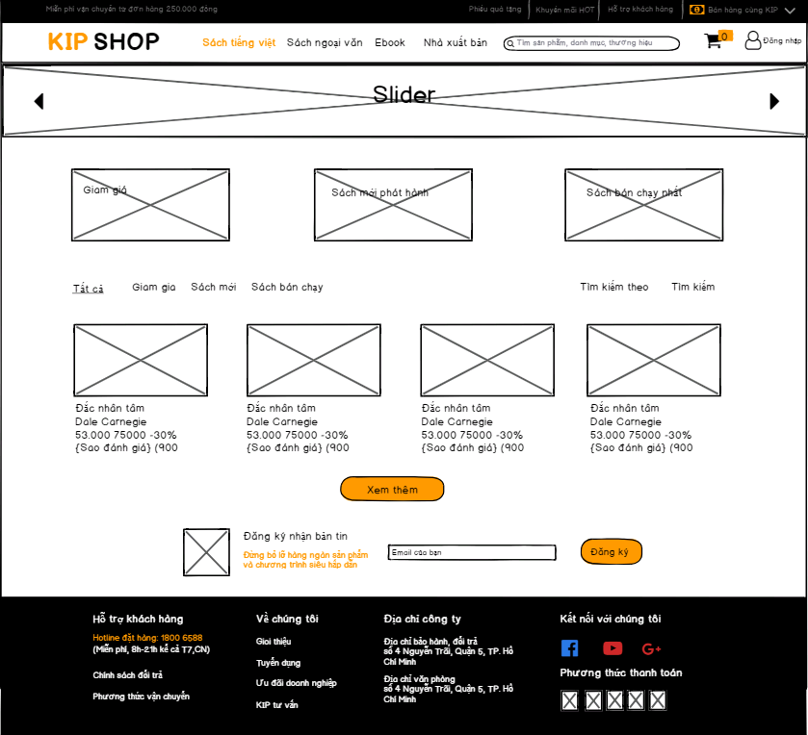

* + - * Đăng nhập
        + Đăng nhập bằng email/sdt hoặc Facebook, Google
        + Đăng ký thông tin và xác thực qua email hoặc đăng ký qua Facebook, Google

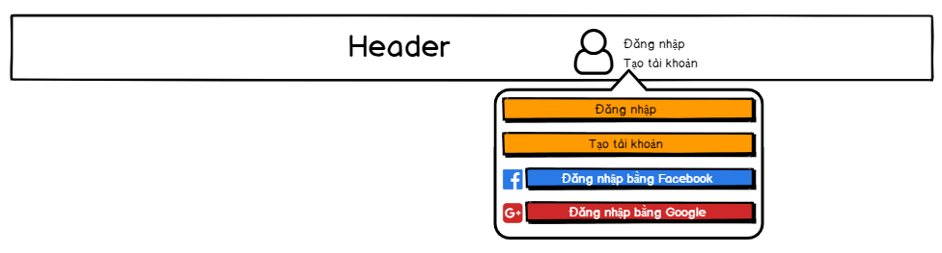

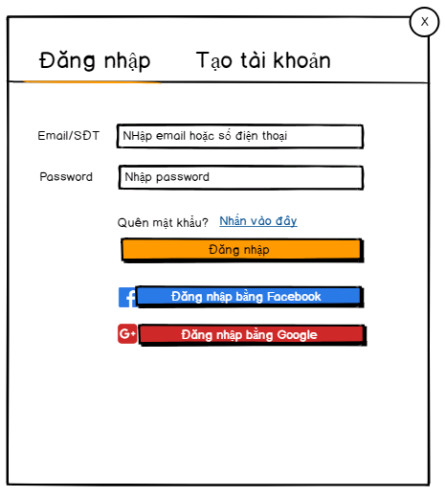

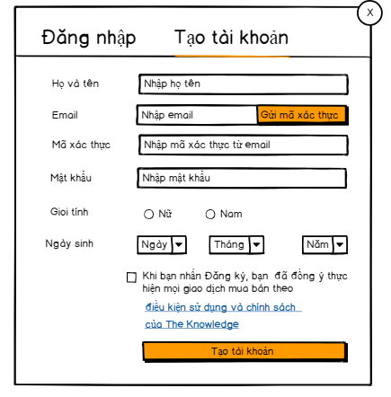

* + - * Tài khoản để khách hàng quản lý đơn hàng, thông tin, nhận xét của mình

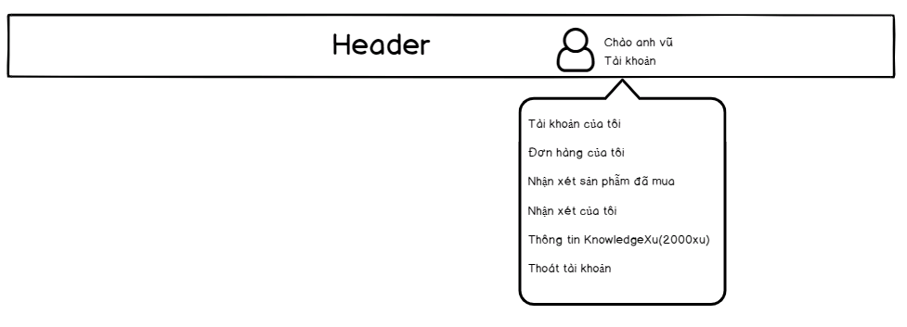

* + - * + Khi user chọn một trong các option thì đều link đến trang đó, ví dụ là trang đơn hàng của tôi

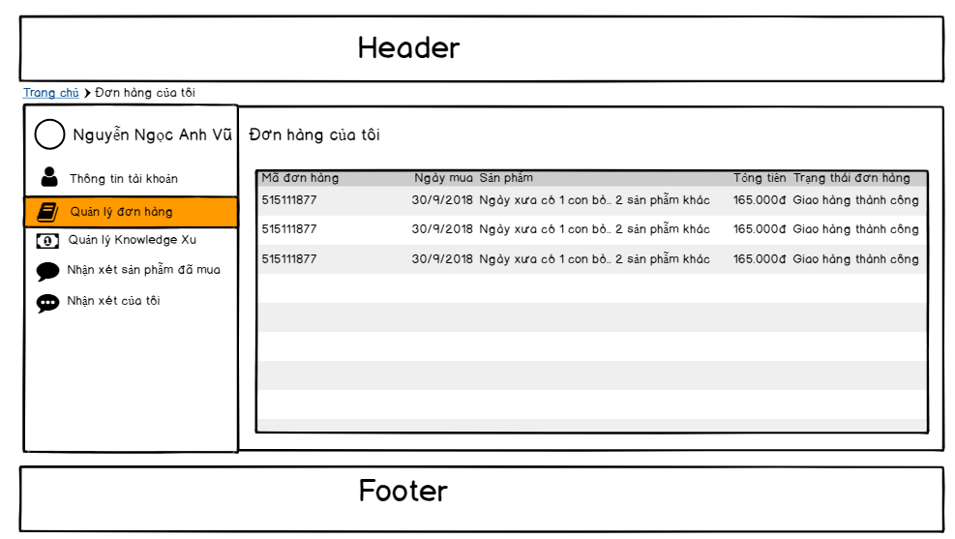

* + - * + Khi user đặt hàng thì trang đơn hàng sẽ hiển thị tình trạng đặt hàng



* + - * + Thông tin tài khoản

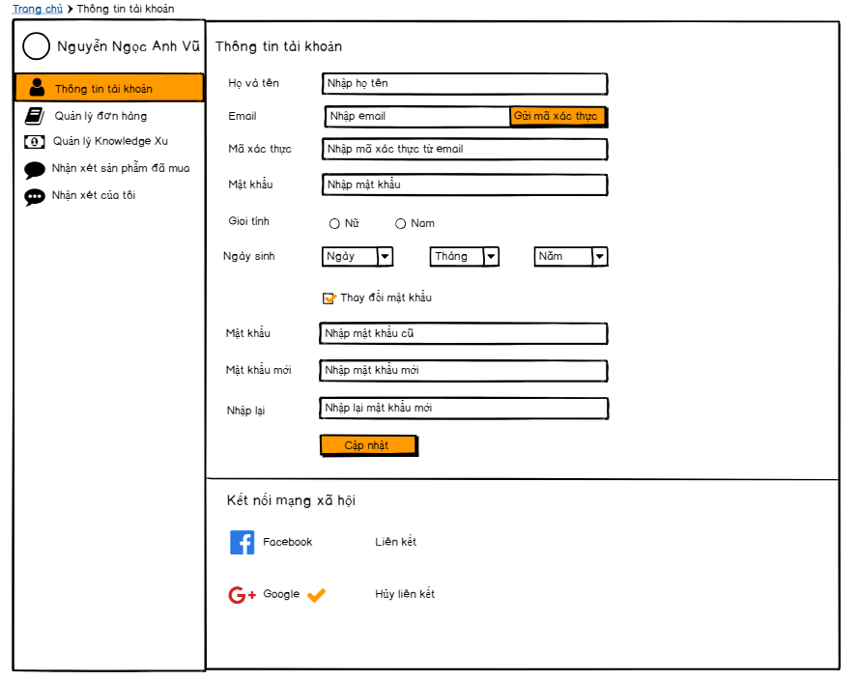

* + - * Thông tin sách
        + Hình ảnh sách
        + Thông tin đánh giá và nhận xét
        + Thông tin chi tiết và giới thiệu ngắn

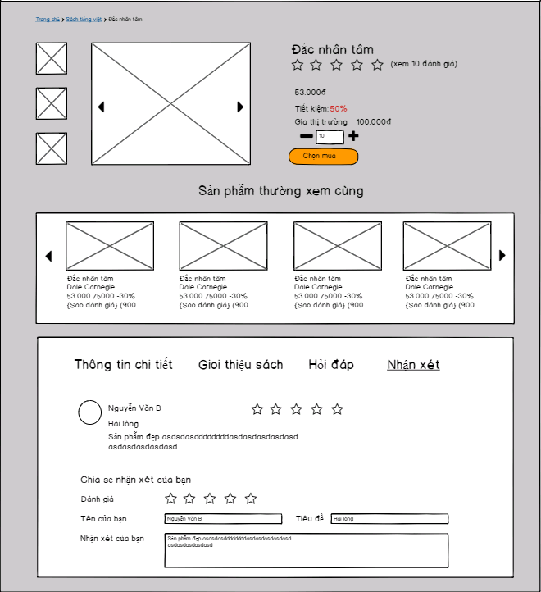

* + - * Giỏ hàng
        + Danh sách những sách mà khách hàng cần mua
        + Chỉnh sửa, xóa số lượng sách

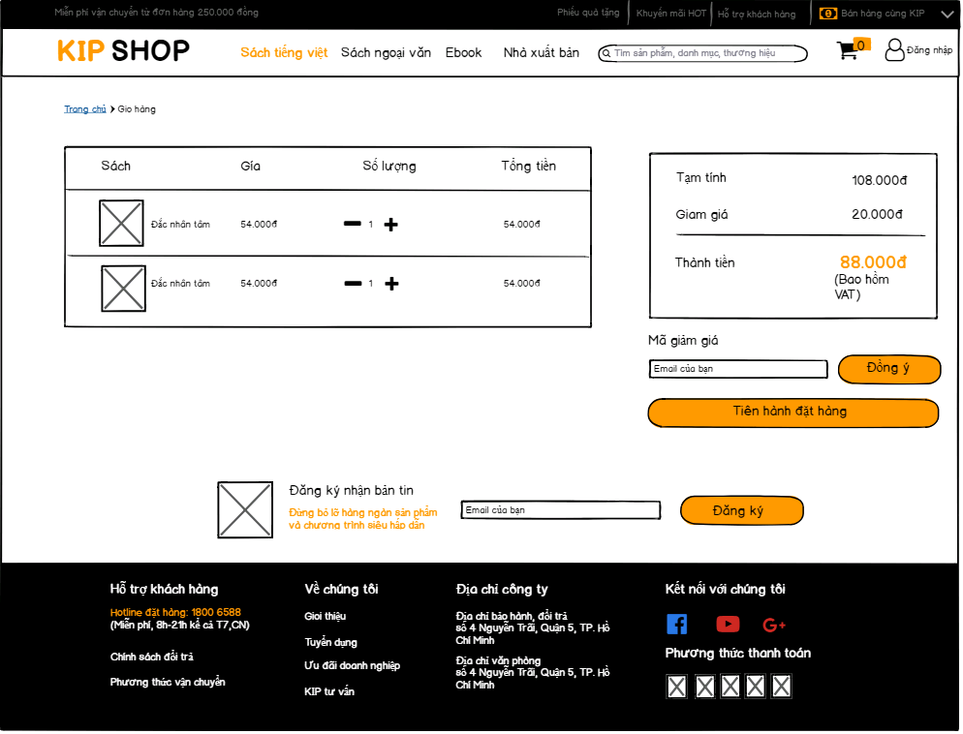

* + - * Thanh toán
        + Hai bước chính là đăng nhập và thanh toán
        + Đăng nhập và đăng ký
        + Thanh toán: Chọn phương thức thanh toán, phương thức giao hàng, địa chỉ(có thể chình sửa)

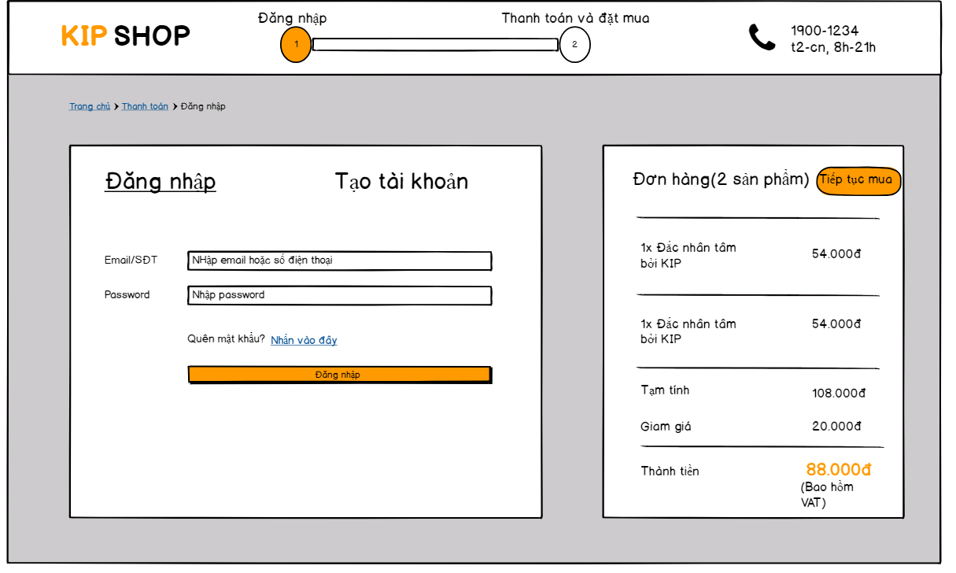

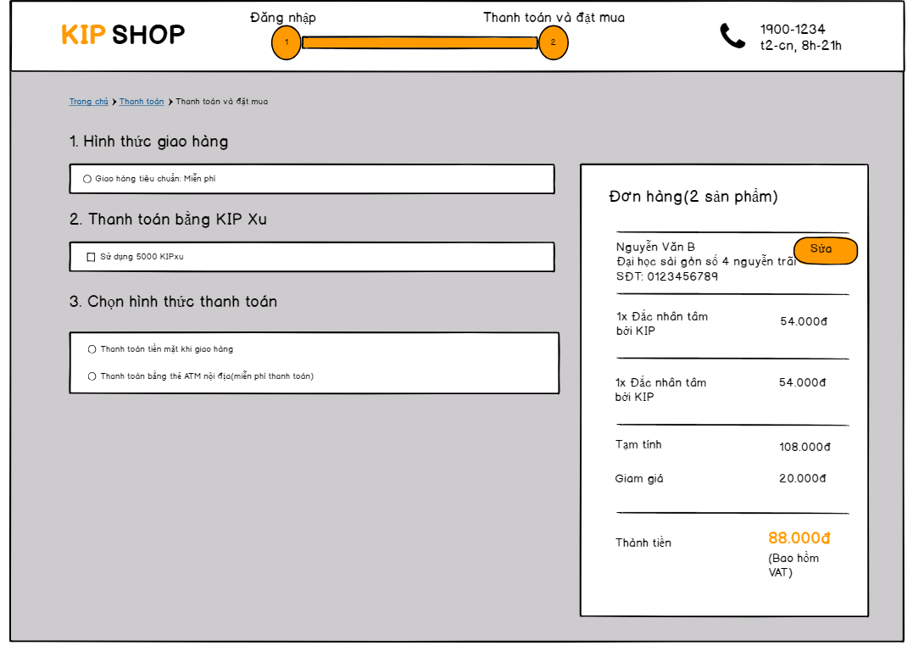

* + - Giao diện quản lý bán hàng
      * Đăng ký, đăng nhập

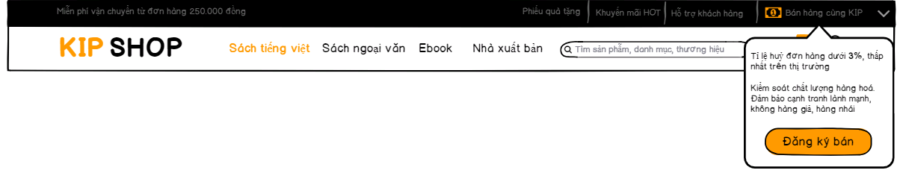

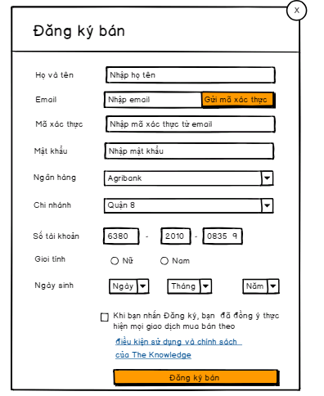

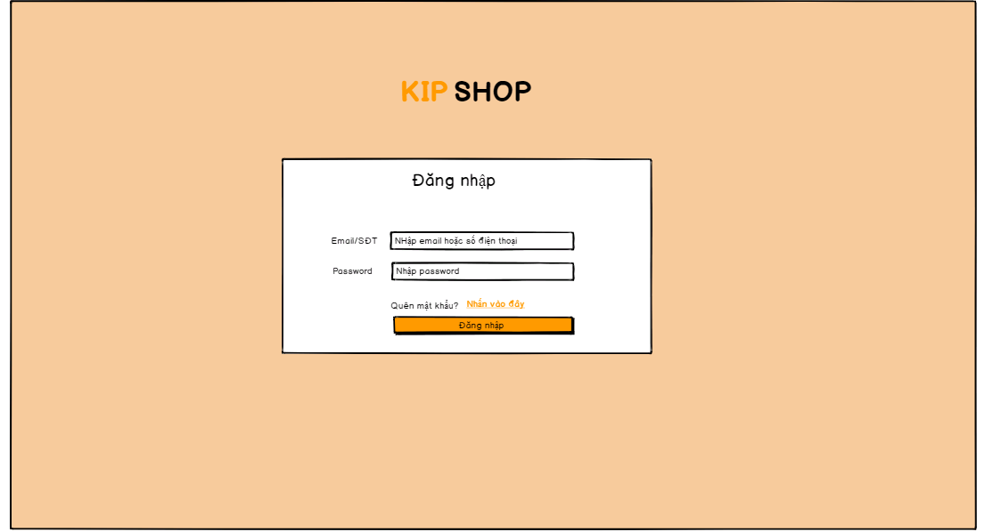

* + - * Cửa hàng trong trang bán hàng
        + Mỗi merchant có một cửa hàng riêng của mình



* + - * Trang quản trị
        + Tổng quan: mô hình doanh thu theo tháng và năm, đơn hàng gần nhất, Thông báo từ hệ thống
        + Quản lý khách hàng

Tìm kiếm, xem danh sách, gưi quảng cáo hàng loạt khách hàng

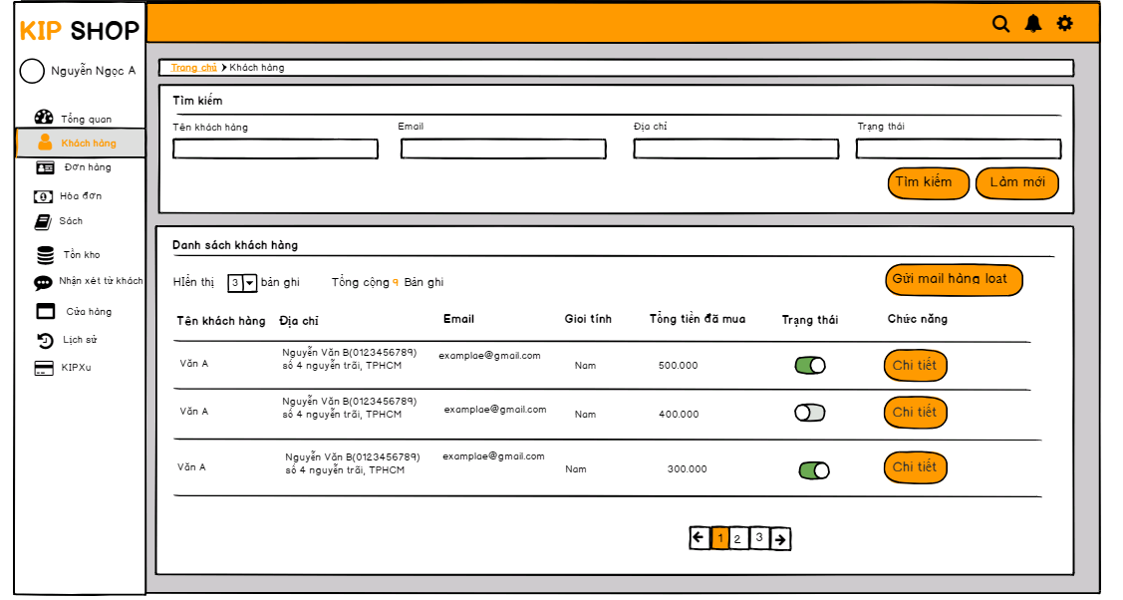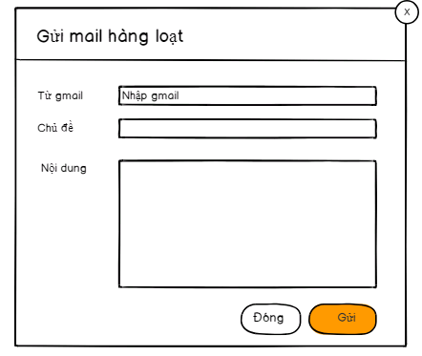

* + - * + Quản lý đơn hàng: tìm kiếm, xử lý đơn hàng

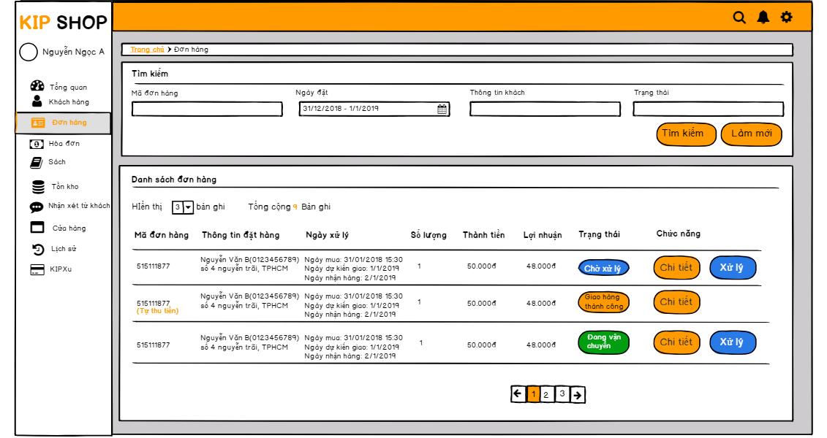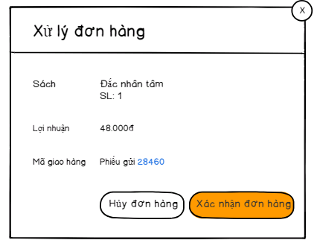

* + - * + Quản lý sách

Thêm, Sửa, Ngừng kinh doanh, nâng tin sách

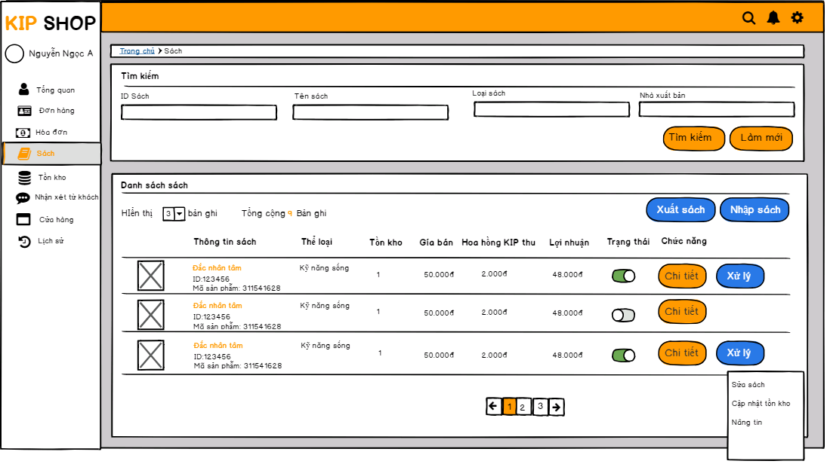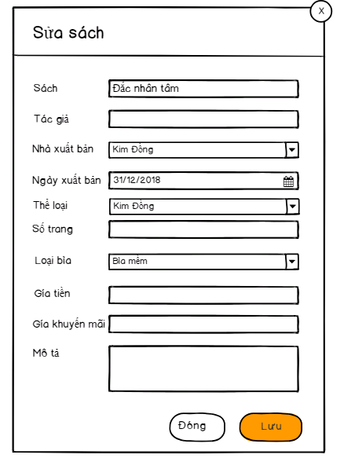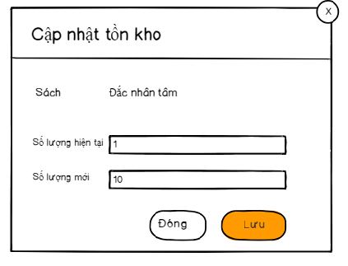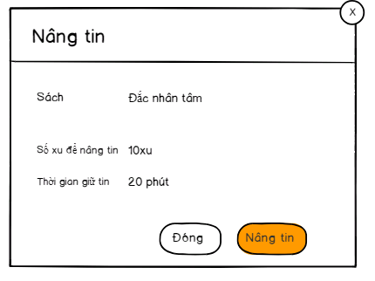

* + - * + Quản lý hóa đơn

Xem, xuất hóa đơn

* + - * + Quản lý tồn sách

Thông tin số lượng sách

* + - * + Quản lý comment

Danh sách những comment của khách hàng về sách của merchant

* + - * + Quản lý cửa hàng

Chỉnh sửa thông tin cửa hàng của merchant

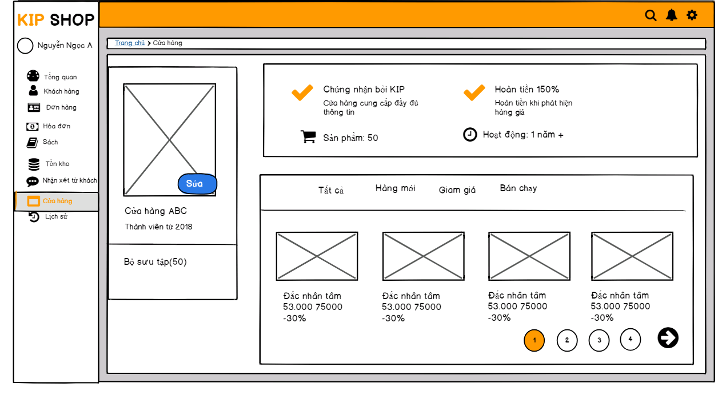

* + - * + Quản lý Xu

Lịch sử thanh toán KIPxu và thông tin KIPxu của merchant

* + - * + Doanh thu thanh toan
    - Giao diện quản lý hệ thống(Web master)
      * Quản lý user
        + Duyệt, khóa, tìm kiếm các người dùng(customer, merchant)

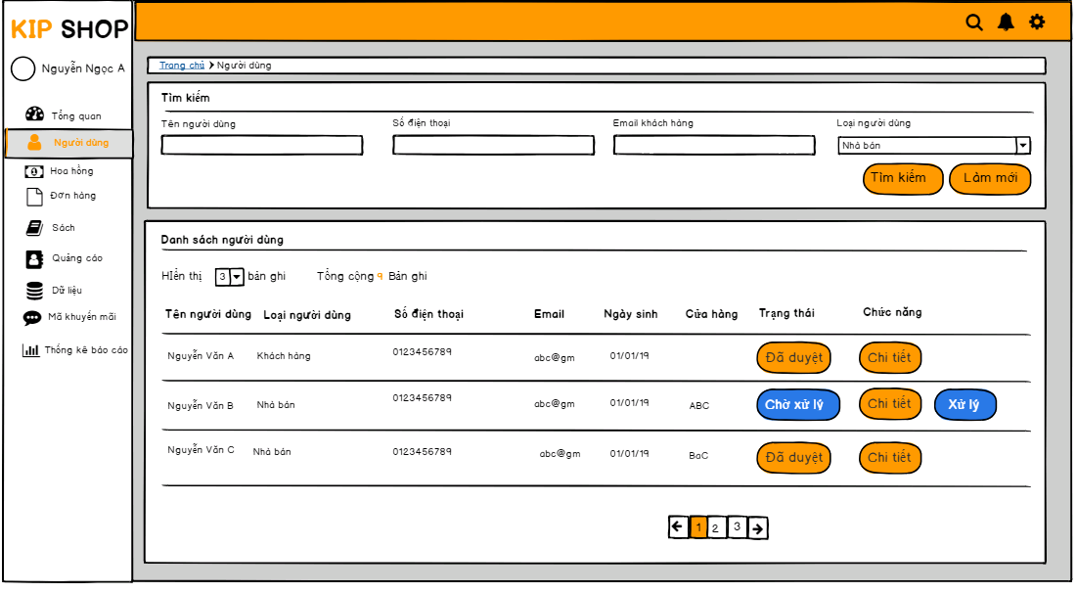

* + - * Quản lý hoa hồng
        + Cập nhật lại hoa hồng tính trên mỗi đơn hàng
      * Quản lý đơn hàng
        + Danh sách những đơn hàng của hệ thống

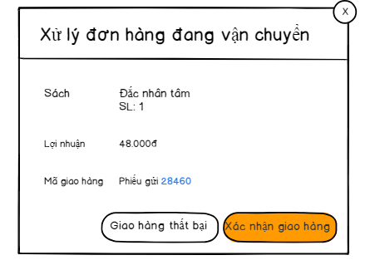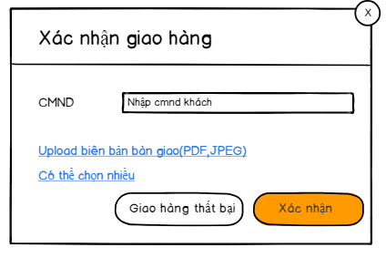

* + - * Quản lý sách
        + Danh sách những cuốn sách của hệ thống
      * Quản lý dữ liệu
        + Tạo Backup dữ liệu tự động theo giờ, ngày
        + Quản lý xu

Lịch sử thanh toán KIPxu của Merchant, chình sửa giá quy đổi xu

* 1. Yêu cầu công nghệ, tài chính, thời gian của hệ thống
     + Công nghệ:
       - 1000 user truy cập đồng thời
       - Tốc đô tải trang nhanh
       - Hệ thống có thể tái sử dụng và dễ dàng nâng cấp, bảo trì
       - Thay đổi hoàn toàn hệ thống mới
     + Thời gian: 12 tuần
     + Tài chính: 40.000.000VNĐ
  2. Xác định tính khả thi của hệ thống
     + Khả thi về công nghệ
       - Sử dụng công nghệ ASP.NET MVC 5 + Entity Framework 6 và HTML5, CSS3, Bootstrap 4.0 giải quyết được 1000 user truy cập đồng thời và tốc độ tải trang nhanh, hệ thống có thể tái sử dụng và dễ dàng nâng cấp. Có thể thay đổi hoàn toàn hệ thống mới
       - SQL server có thể lưu trữ dữ liệu 2 Tera Bytes
     + Khả thi về thời gian
       - Tuần 1 Lấy yêu cầu dự án
       - Tuần 2 Phân tích yêu cầu dự án
       - Tuần 3 Thiết kế mô hình cho dự án
       - Tuần 4 Phân tích và xây dựng CSDL
       - Tuần 5 Front-ends
       - Tuần 6-9 Back-ends
       - Tuần 10 Kiểm thử phần mềm cho dự án
       - Tuần 11 Kiểm định chất lượng phần mềm
       - Tuần 12 Nghiệm thu cho dự án
     + Khả thi về tài chính
       - Tuần 1 Lấy yêu cầu dự án: 2.000.000VNĐ
       - Tuần 2 Phân tích yêu cầu dự án: 3.000.000VNĐ
       - Tuần 3 Thiết kế mô hình cho dự án: 4.000.000VNĐ
       - Tuần 4 Phân tích và xây dựng CSDL: 4.000.000VNĐ
       - Tuần 5 Front-ends: 7.000.000VNĐ
       - Tuần 6-9 Back-ends: 21.000.000VNĐ
       - Tuần 10 Kiểm thử phần mềm cho dự án: 7.000.000VNĐ
       - Tuần 11 Kiểm định chất lượng phần mềm: 7.000.000VNĐ
       - Tuần 12 Nghiệm thu cho dự án: 7.000.000VNĐ
       - => Không khả thi về tài chính, cần bổ sung 23.000.000VNĐ
  3. Đề xuất thêm dành cho hệ thống(không có)
  4. Tổng kết yêu cầu của hệ thống

Công ty The Kownledge cần hệ thống thông tin để phục vụ phòng kinh doanh gồm các chức năng:

* + - Quản lý mua hàng
      * Khi khách hàng muốn mua sách thì sẽ truy cập vào trang mua hàng để xem thông tin sách và tiến hành mua sách
* Khi khách hàng cần tìm loại sách thì khách hàng sẽ chọn danh mục loại sách để lựa chọn. Nếu có tên hoặc mã sách khách hàng có thể sử dụng mục tìm kiếm để tìm kiếm sách nhanh chóng. Hệ thống tìm kiếm theo các tiêu chí lựa chọn khác nhau cho phép: Tìm kiếm theo loại sách, theo nhà xuất bản, theo giá cả và theo thời gian ra mắt của sách. Khi khách hàng muốn xem quyển sách mình thích, thì hệ thống sẽ hiện ra tất cả thông tin sách(Tên sách, Tác giả, Thể loại, Nhà xuất bản, Merchant, Ngày xuất bản, Số trang, Kích thước, Giới thiệu sách, Hình ảnh) và có thể đọc thử sách.
* Khi khách hàng muốn mua sách thì khách hàng sẽ thực hiện thêm vào giỏ hàng. Hệ thống sẽ kiểm tra số lượng tồn cùa sách trước khi khách hàng thêm vào giỏ hàng. Nếu sách còn hàng thì hệ thống thông báo thêm giỏ hàng thành công và thông báo mua tiếp hay thanh toán ngay. Nếu sách đã hết thì thông báo khách hàng đợi một thời gian để nhập hàng và đề xuất sách khác cùng thể loại, cùng tên. Trong trường hợp khách hàng đã thêm sách vào giỏ hàng, nhưng một thời gian sau không thanh toán, thì có thể khách hàng sẽ không mua được quyển sách đó
* Khách hàng cỏ thể thanh toán trong giỏ hàng qua các giai đoạn, gồm 2 giai đoạn: đăng nhập, thanh toán
  + Giai đoạn đăng nhập, nếu khách hàng đã đăng nhập thì chuyển qua gia đoạn hai, nếu khách hàng chưa đăng nhập thì hiển thị biểu mẫu đăng nhập(Email/SĐT và mật khẩu hoặc thông qua FB, Google). Trong trường hợp, khách chưa đăng ký thì hiển thị biểu mẫu đăng ký **(Số điện thoại, Mã xác thực từ email,** Email, Mật khẩu, Họ tên)
  + Giai đoạn thanh toán, hệ thống sẽ hiển thị lại hình thức vận chuyển, đơn hàng, thông tin người mua, điạ chỉ giao cho khách hàng xác nhận và hiển thị các phương thức thanh toán cho khách hàng chọn: thanh toán trực tuyến, thẻ ngân hàng. Nếu khách hàng đã chọn phương thức thanh toán, hệ thống lưu lại đơn hàng, thông báo đơn hàng đã thành công và gửi email đơn hàng đến email khách hàng. Ngược lại, hệ thống thông báo chọn phương thức thanh toán.
  + Nếu hệ thống bị đăng xuất trong khi chưa xác nhận ở giai đoạn thì tất cả thông tin ở các giai đoạn trước đó được lưu lại để tiện cho khách hàng không tốn công nhập lại.
* Khách hàng có thể xem lộ trình của đơn hàng(Trạng thái đơn hàng, Chi tiết trang thái đơn hàng, Chi tiết đơn hàng) trong tài khoản của khách hàng để dễ dàng theo dõi.
* Các đơn hàng của khách hàng sẽ được hệ thống cập nhật liên tục trong trang quản trị của merchant. Trong trường hợp, merchant xác nhận bán đơn hàng, merchant sẽ đóng gói và vận chuyển đến khách hàng. Ngược lại, merchant có thể từ chối đơn hàng và ghi số lý do( vd: spam hay địa chỉ không đúng thực tế,v,v.)
* Khi khách hàng đã nhận sách, khách hàng có thể đánh giá sách mình(Sao,Tiêu đề, Nội dung) đã mua để tăng tính minh bạch cho sách và phát hiện được trường hợp bán hàng lừa đảo của merchant.
* Trường hợp khách hàng có các câu hỏi thắc mắc, khách hàng chỉ việc chọn vào biểu tượng live chat, sẽ được giải đáp bởi hệ thống xử lý thông tin phản hồi khách hàng trực tuyến chatbot nhanh chóng.
  + - Quản lý bán hàng
    - Khi customer đăng ký bán hàng thì hệ thống trả lại biểu mẫu đăng ký(Họ và tên người cần liên lạc, SĐT người liên lạc, Tên cửa hàng, Email, SĐT liên lạc, Tên tài khoản ngân hàng, Số tài khoản, Ngân hàng, Chi nhánh) trở thành merchant có đầy đủ hướng dẫn chi tiết cách thức bán hàng, chính sách nhận doanh thu, chính sách cho merchant. Sau khi khoảng 2 ngày đợi người quản trị phê duyệt thì customer sẽ được cấp tài khoản merchant
  + Khi có những đơn hàng đang ở trạng thái chờ xử lý thì merchant tiến hành xử lý đơn hàng. Nếu merchant xác nhận đơn hàng thì merchant đóng gói và giao hàng customer, hệ thống tự động cập nhật trạng thái đơn hàng thành đang vận chuyển. Ngược lại, đơn hàng bị hủy và thông báo lý do cho customer. Trong trường hợp đơn hàng tự thu tiền thì merchant sau khi giao hàng phải thu tiền và upload file biên bản bàn giao lên hệ thống, hệ thống tự động cập nhật trạng thái đơn hàng thành thành công.Trường hợp đơn hàng trả tiền trước rồi thì merchant chỉ cần giao hàng. Khi merchant cần nâng những đầu sách của mình lên top trang chủ thì chỉ cần chọn chức năng nâng tin trong đầu sách đó.
    - Những lúc merchant muốn theo dõi tình trạng, số lượng sách của mình đang bán thì chỉ cần chọn mục quản lý sách ở trang quản trị. Trong trường hợp merchant muốn thêm sách mới thì chọn thêm sách và điền biểu mẫu( Tên sách, Tác giả, Thể loại, Nhà xuất bản, Ngày xuất bản, Số trang, Kích thước, Giới thiệu sách, Hình ảnh)
    - Merchant cần theo dõi tình hình doanh thu, đơn hàng của mình đã bán theo thời gian thì chỉ cần chọn mục tổng quan. Hệ thống nhận phần trăm hoa hồng theo đơn hàng do webmaster quy định.
    - Metchant cần xuất hóa đơn cho khách hàng thì chọn mục hóa đơn và chọn xuất hóa đơn cho đơn hàng
    - Merchant có thể quản lý số lượng tồn các loại sách của mình thông qua mục tồn kho. Khi sách đã gần hết hoặc tồn quá lâu, hệ thống tự động thông báo cho merchant để kịp thời điều chỉnh chiến lược buôn bán.
    - Khi merchant cần xem lại các đánh giá của khách hàng để tiện điều chỉnh lại sản phẫm của mình sao cho hài lòng khách hàng thì chọn mục đánh giá
    - Những lúc merchant muốn theo dõi khách hàng của mình để chăm sóc khách hàng thì chỉ cần chọn mục khách hàng. Merchant khi cần khóa không cho tài khoản người dùng truy cập vào cửa hàng của mình thì chọn khóa tài khoản, điền lý do và phải chờ hệ thống duyệt.
    - Những lúc merchant muốn theo dõi, chỉnh sửa cửa hàng thì chỉ cần chọn mục cửa hàng. Merchant có thể chình sửa lại hình ảnh của Logo và banner của cửa hàng
    - Những lúc merchant muốn theo dõi lịch sử các thao tác xử lý thì chỉ cần chọn mục lịch sử
    - Merchant khi cần xem thông tin thanh toán KIP xu và xem thông tin KIP xu của mình thì chọn chức năng quản lý Xu
    - Merchant khi cần xem thông tin thanh toán doanh thu hằng tháng từ hệ thống thì chọn qua chức năng quản lý thanh toán doanh thu
    - Quản lý hệ thống
      * Thống kê, báo cáo
        + Khi ban giám đốc cần thống kê, báo cáo thì webmaster chỉ cần lọc thông tin cần thiết theo yêu cầu của ban giám đốc qua các bộ lọc ở mục thống kê, báo cáo và xuất file excel hoặc pdf . Bên cạnh đó, ban giám đốc yêu cầu biểu đồ minh họa thì webmaster chọn xuất file theo biểu đồ
      * Quản lý người dùng
        + Khi khách hàng đăng ký hoặc update thì mục quản lý user của admin sẽ tự động cập nhật. Khi user có dấu hiệu spam thì admin có quyền khóa tài khoản
      * Quản lý hoa hồng
        + Khi ban giám đốc cần điều chỉnh hoa hồng của website thì webmaster cập nhật hoa hồng theo yêu cầu của ban giám đốc qua chức năng cập nhật, thêm ở mục hoa hồng
      * Quản lý đơn hàng
        + Khi ban giám đốc cần xem lại các đơn hàng của hệ thống từ tất cả các merchant thì webmaster chọn mục đơn hàng
      * Quản lý sách
        + Khi ban giám đốc cần xem lại đầu sách của hệ thống từ tất cả các merchant thì webmaster chọn mục sách
      * Quản lý dữ liệu
        + Khi webmaster cần backup dữ liệu thì chọn mục dữ liệu và chọn backup dữ liệu thì file data sẽ được lưu trữ vào server. Bên cạnh đó, webmaster có thể điều chỉnh chức năng backup tự động tùy chỉnh theo ngày, giờ.
      * Quản lý Thanh toán doanh thu merchant
        + Khi ban giám đốc cần xem lịch sử thanh toán doanh thu cho merchant (ID, MerchantID, TênMerchant, SốTài Khoản, Doanh thu, NgàyXuất, Tháng) và thay đo

**III – PHÂN TÍCH YÊU CẦU CHI TIẾT CỦA HỆ THỐNG**

1. Phân tích chức năng chung của hệ thống

Quan lý hệ thống thương mại điện tử kinh doanh sách C2C

Quản lý

hệ thống

Quản lý

bán hàng

Quản lý

mua hàng

* 1. Quản lý mua hàng

Quản lý

mua hàng

Tìm sách

Xem sách

Mua sách

Thanh toán sách

Đăng nhập

Đăng ký

Xem lộ trình

đơn hàng

Đánh giá merchant

* 1. Quản lý bán hàng

Quản lý

bán hàng

Chi tiết đơn hàng

Đăng nhập

Xem comment

Đăng ký

Xem số lượng tồn

Chỉnh sửa ảnh cửa hàng

Cập nhật số lượng tồn

Nhập sách

Mua xu

Chỉnh sửa sách

Thông tin Xu

Ngừng kinh doanh sách

Thông tin tài khoản

Nâng tin sách

Xem doanh thu đã thanh toán

Xử lý đơn hàng

* 1. Quản lý hệ thống

Quản lý

Hệ thống

Thông tin Xu

Đăng nhập

Thông tin tài khoản

Backup dữ liệu

Xem doanh thu đã thanh toán

Xem sách

Xem user

Xem đơn hàng

Xem comment

Chỉnh sửa hoa hồng

Thống kê, báo cáo

1. Phân tích dữ liệu của hệ thống
   1. Phân tích dữ liệu đầu vào và đầu ra cùng các tác nhân của hệ thồng (sơ đồ ngữ cảnh)

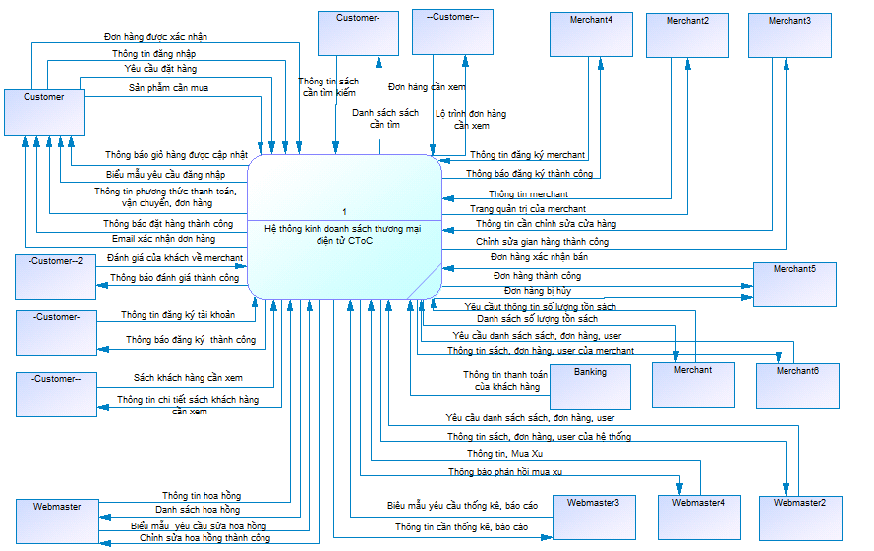

1. Tác nhân Ngoài 1: Customer
   * Dữ liệu đầu vào: Danh sách sách cần tìm, Thông tin chi tiết sách khách hàng cần xem, Thông báo phản hồi đăng ký, Thông báo phản hồi đánh giá, Thông báo giỏ hàng cập nhật, Biểu mẫu yêu cầu đăng ký, Thông tin phương thức thanh toán, vận chuyển, đơn hàng, Thông báo phản hồi thanh toán, Email xác nhận đơn hàng, Lộ trình đơn hàng cần xem
   * Dữ liệu đầu ra: Thông tin sách cần tìm kiếm, Sách khách hàng cần xem, Thông tin đăng ký khách hàng, Đánh giá của khách về merchant, Sản phẫm cần mua, Yêu cầu đặt hàng, Thông tin đăng nhập, Đơn hàng được xác nhận
2. Tác nhân Ngoài 2: Merchant
   * Dữ liệu đầu vào: Thông báo phản hồi đăng ký, Trang quản trị merchant, Thông báo phản hồi chỉnh sửa cửa hàng, Thông báo phản hồi xử lý đơn hàng, Thông tin sách, đơn hàng, user, danh sách số lượng tồn
   * Dữ liệu đầu ra: Thông tin đăng ký merchant, Thông tin merchant, Thông tin cần chỉnh sửa cửa hàng, Đơn hàng xác nhận bán, Yêu cầu số lượng tồn, Yêu cầu danh sách sách, đơn hàng, user
3. Tác nhân Ngoài 3: Banking
   * Dữ liệu đầu vào: không có
   * Dữ liệu đầu ra: Thông tin thanh toán của khách hàng
4. Tác nhân Ngoài 4: Webmaster
   * Dữ liệu đầu vào: Danh sách hoa hồng, Thông báo phản hồi chỉnh sửa hoa hồng, Thông tin cần thống kê báo cáo, Thông báo phản hồi mua xu, Thông tin sách, đơn hàng, user
   * Dữ liệu đầu ra: Thông tin hoa hồng, Yêu cầu chỉnh sửa hoa hồng, Yêu cầu thống kê, bào cáo, Thông tin, mua xu, Yêu cầu danh sách sách, đơn hàng, user
   1. Phân tích kho dữ liệu vào và ra của hệ thống (Sơ đồ mức đỉnh)

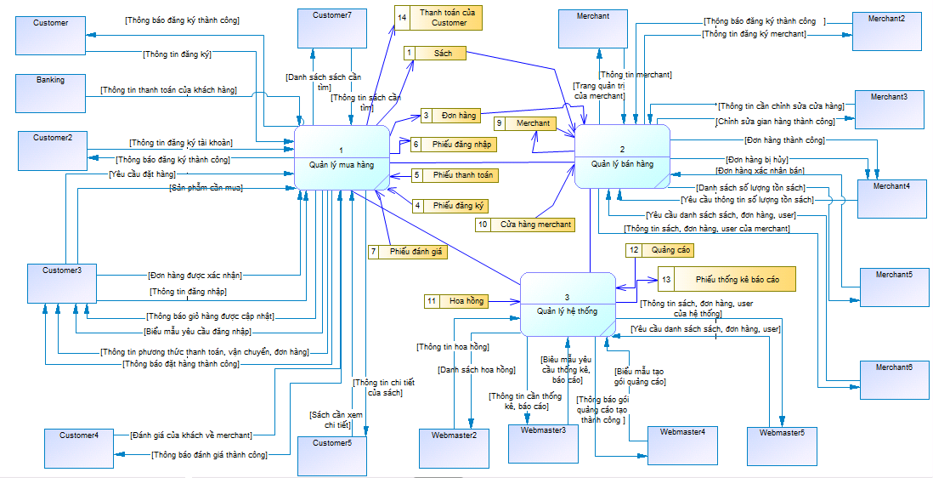

* 1. Phân tích xử lý của từng chức năng (Sơ đồ mức dưới đỉnh)
     1. Sơ đồ xử lý của quản lý mua hàng

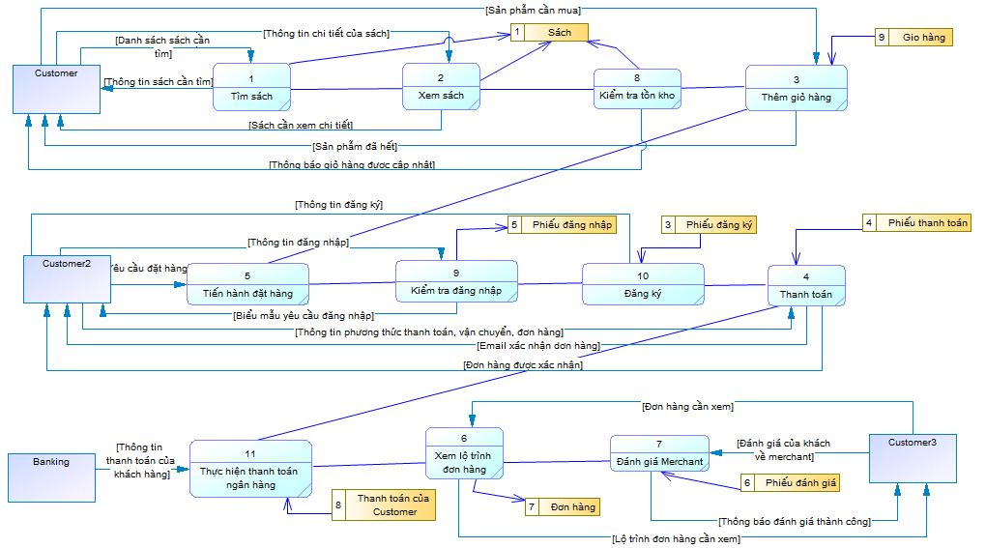

* + 1. Sơ đồ xử lý của quản lý bán hàng
    2. Sơ đồ xử lý của quản lý hệ thống

1. Phân tích chức năng theo người dùng của hệ thống:

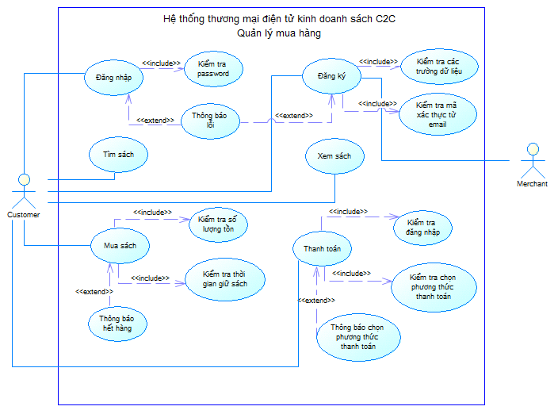

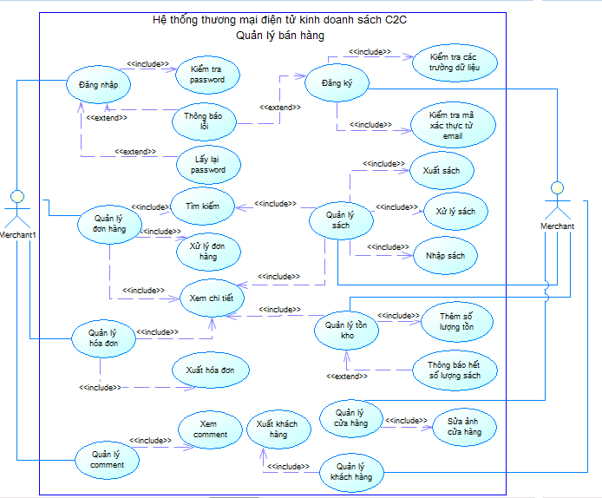

1. Phân tích các yêu cầu khác của hệ thống
   1. Yêu cầu về hiệu suất

Thời gian phản hồi với sự kiện, số giao dịch được thực hiện ~5 giây

* 1. Ràng buộc thiết kế
     + - Sử dụng công nghệ ASP.NET MVC 5 + Entity Framework 6 và HTML5, CSS3, Bootstrap 4.0 giải quyết được 1000 user truy cập đồng thời và tốc độ tải trang nhanh, hệ thống có thể tái sử dụng và dễ dàng nâng cấp. Có thể thay đổi hoàn toàn hệ thống mới
       - SQL server có thể lưu trữ dữ liệu 2 Tera Bytes
  2. Yêu cầu về tính bảo mật, khả năng phục hồi
  + Mức độ bảo mật dữ liệu cách thức truy cập vào hệ thống (đăng kí đăng nhập, mã capcha…)
    - Đăng ký có mã xác thực từ email để tránh trường hợp spam và mã hóa mật khẩu để tránh trường hợp bị hacker tấn công
  + Độ an toàn của hệ thống đối với các trường hợp bất thường như mất điện, bị tấn công
  + Khả năng phục hồi của hệ thống
  1. Yêu cầu về bảo trì

Các chức năng, giao diện đòi hỏi phải dễ sử đổi (dễ bảo trì)

* 1. Các yêu cầu khác (Thuê khoán server hay đặt server tổng …)

**III. THIẾT KẾ HỆ THỐNG THÔNG TIN**

1. Thiết kế Cơ sở dữ liệu
   * Yêu cầu thực hiện đúng hệ quản trị CSDL được phân tích và đề xuất
   * Các kho dữ liệu từ bước phân tích có thể gộp, thêm nhưng phải trình bày rõ ràng
   * CSDL thiết kế phải đáp ứng được hiệu suất của hệ thống, giải quyết được các tranh chấp nếu có
2. Thiết kế giao diện

Thiết kế bám sát yêu cầu và phân tích đã trình bày ở trên

2.1. Giao diện người dùng

* + - Quản lý mua hàng
      * Trang mua hàng
        + Giới thiệu sản phẩm
        + Thông tin giỏ hàng
        + Thông tin tài khoản
        + Đăng ký bán hàng
        + Giới thiệu sách mới nhất, sách giảm giá
        + Thông tin doanh nghiệp
        + Đăng ký nhận bản tin

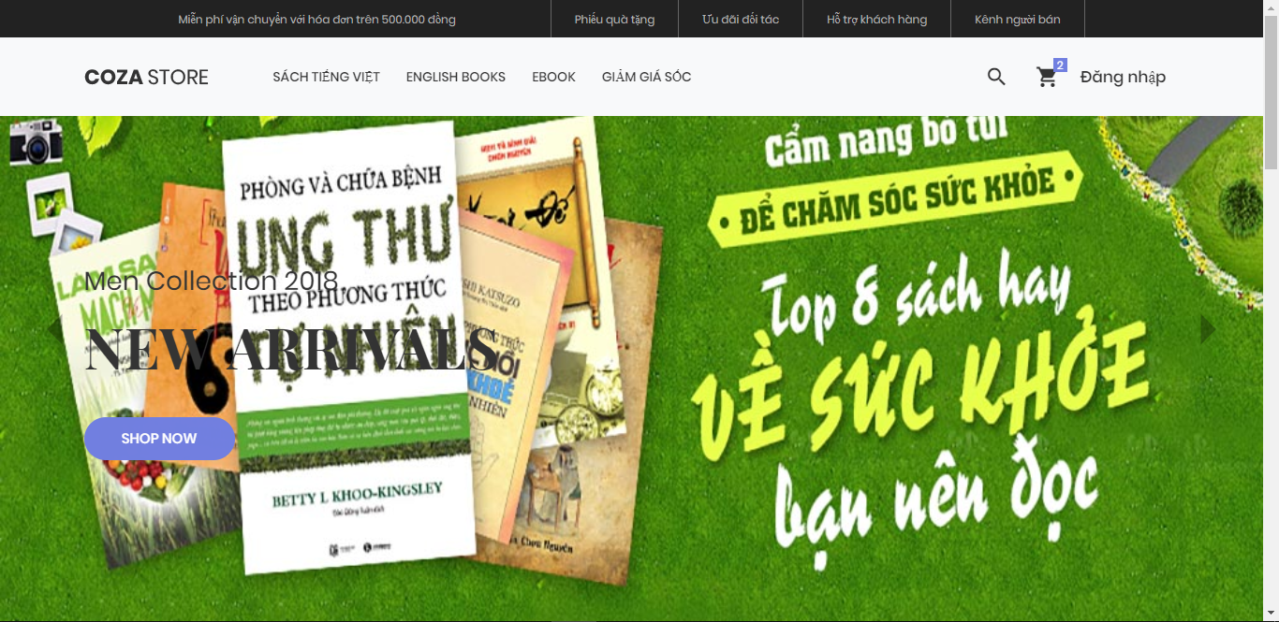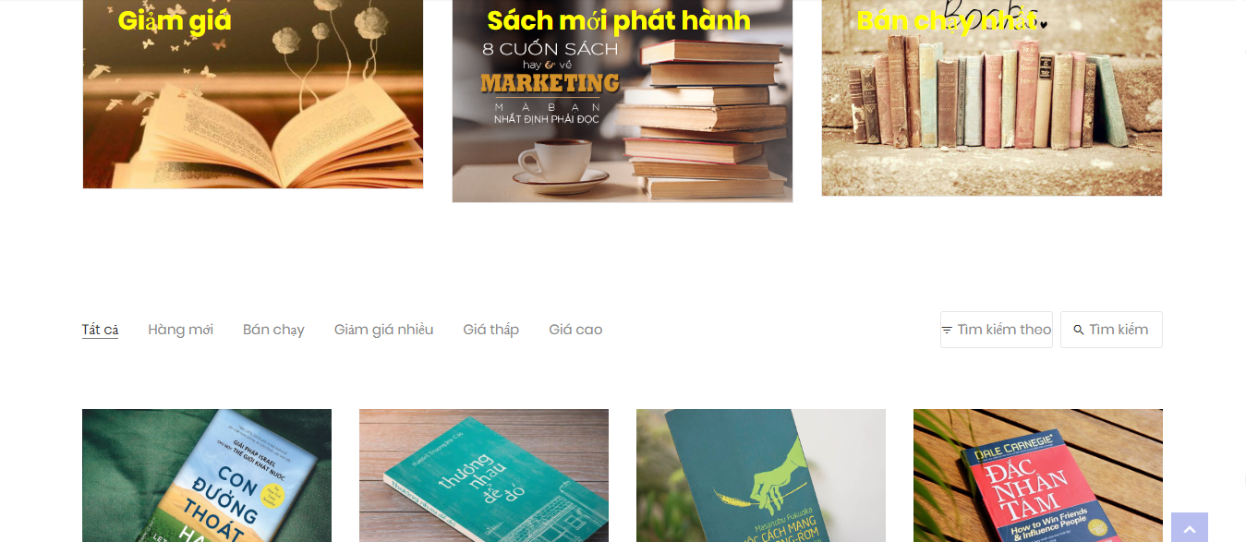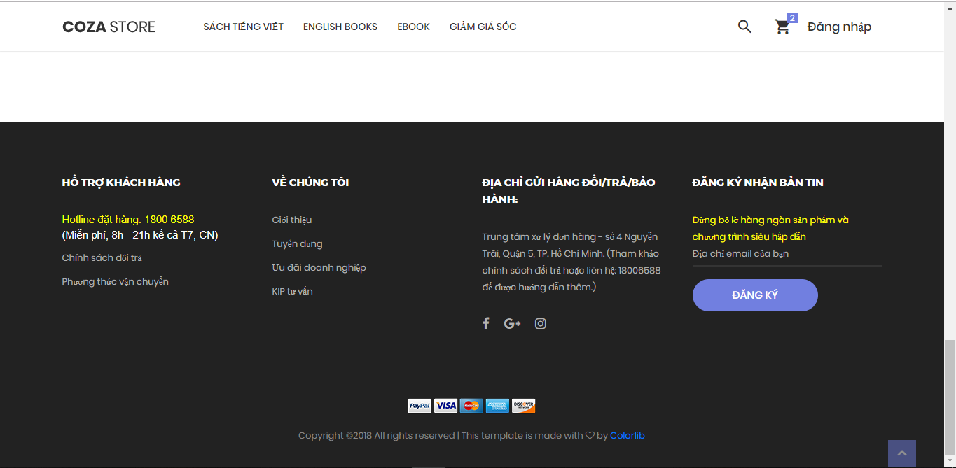

* + - * Tìm kiếm sản phẩm cơ bản và nâng cao
        + Tìm kiếm cơ bản theo tên của sách
        + Tìm kiếm nâng cao theo ngày xuất bản, tên tác giả và nhà xuất bản
      * Đăng nhập, đăng ký
        + Đăng nhập bằng email/sdt hoặc Facebook, Google
        + Đăng ký thông tin và xác thực qua email hoặc đăng ký qua Facebook, Google

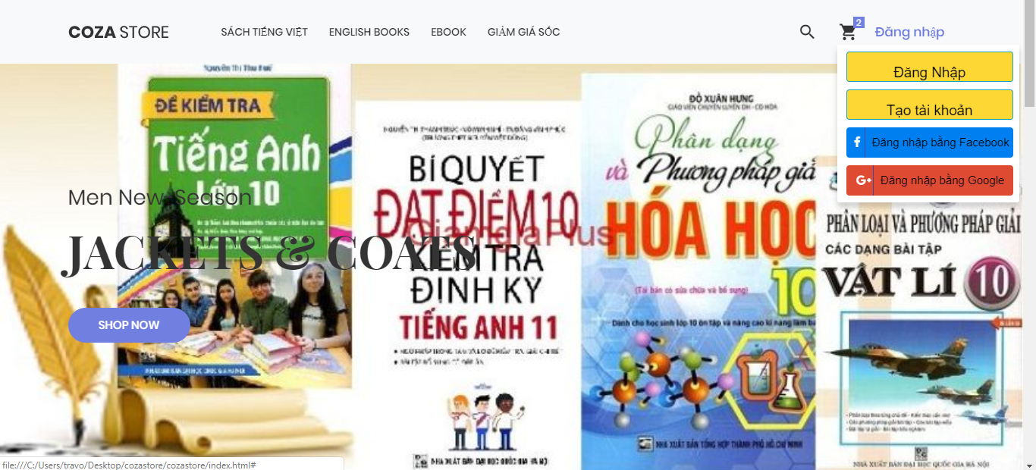

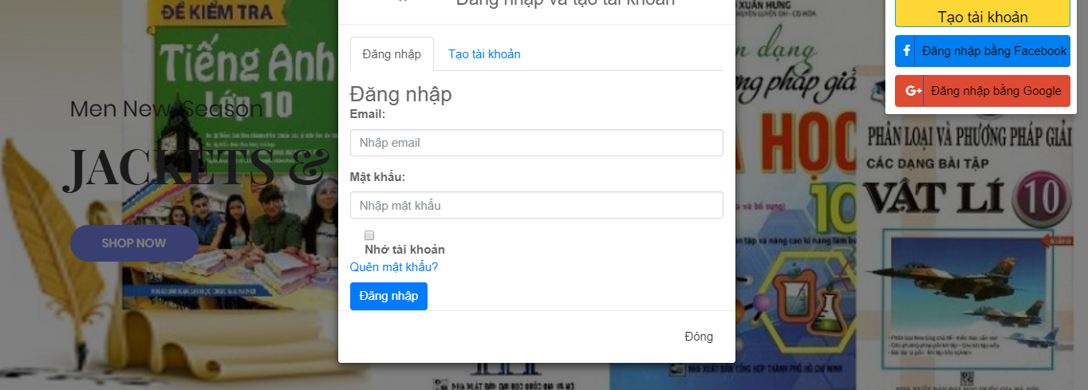

* + - * Tài khoản để khách hàng quản lý đơn hàng, thông tin, nhận xét của mình

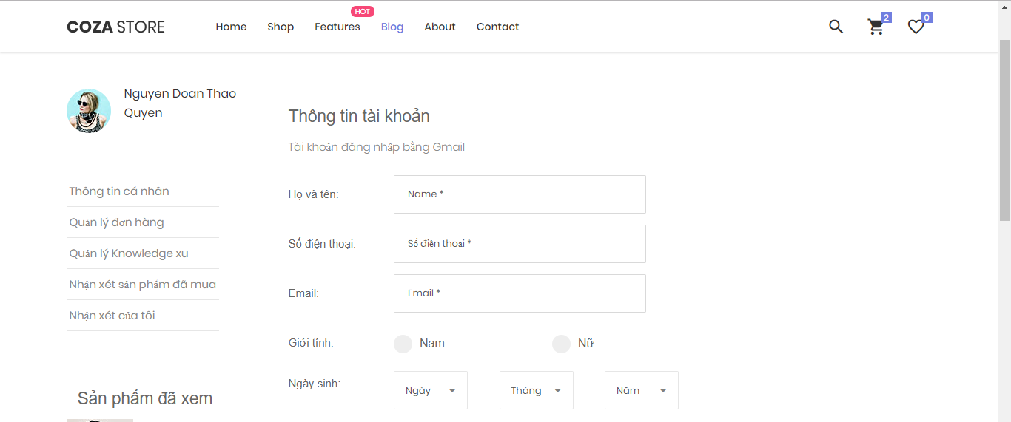

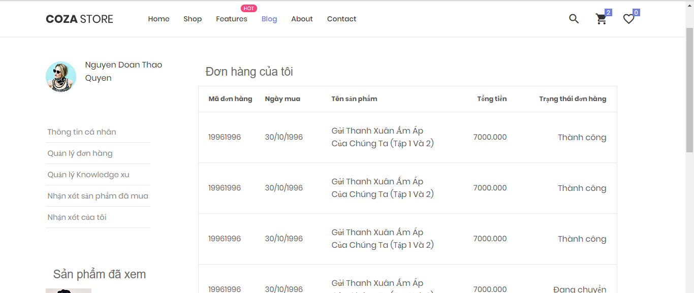

* + - * Thông tin sách để khách hàng xem thông tin chi tiết sách và những sản phẩm liên quan
        + Hình ảnh sách
        + Thông tin đánh giá và nhận xét
        + Thông tin chi tiết và giới thiệu ngắn

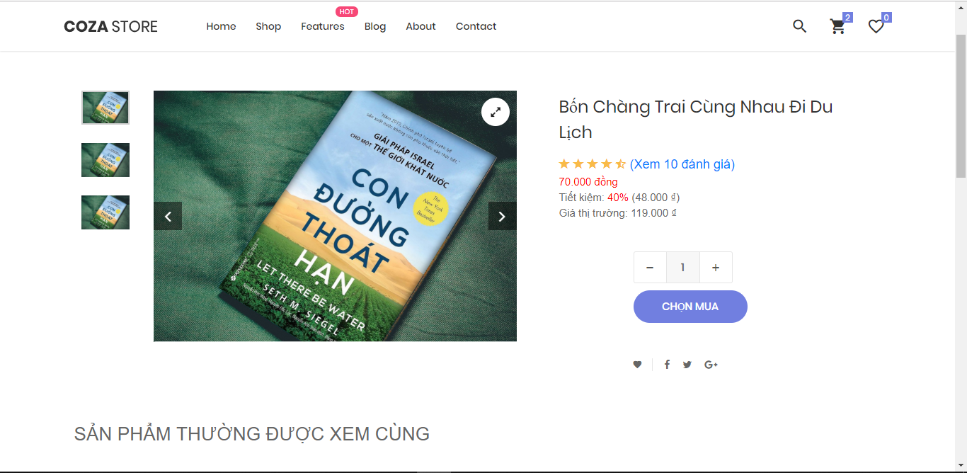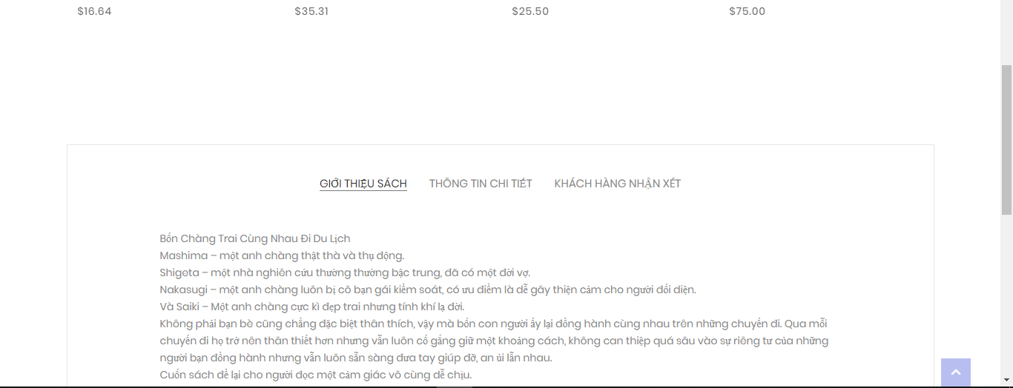

* + - * Quản lý giỏ hàng để khách hàng xem lại sách cần mua và tiến hành thanh toán
        + Danh sách những sách mà khách hàng cần mua
        + Chỉnh sửa, xóa số lượng sách

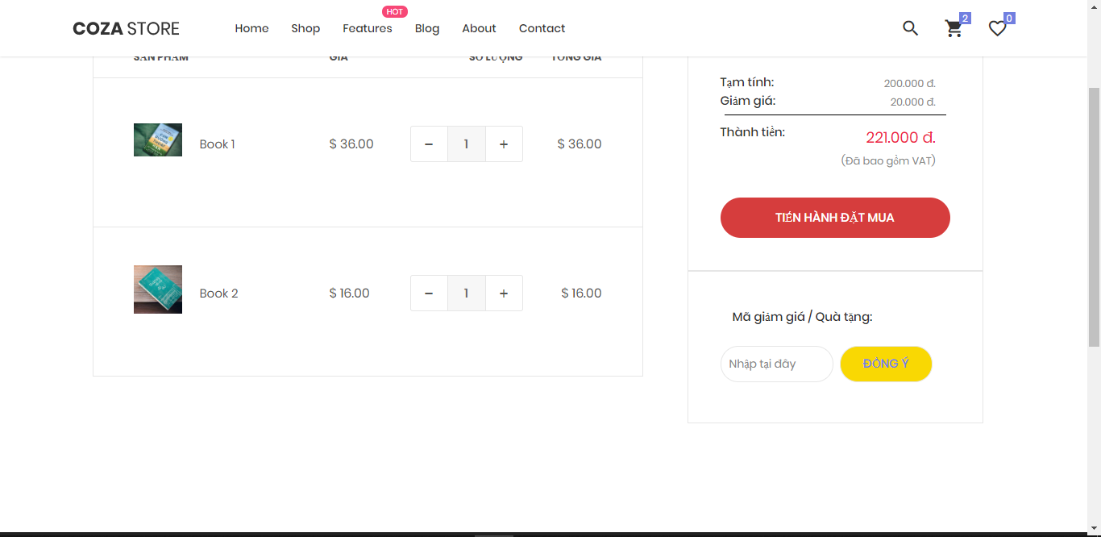

* + - * Thanh toán để khách hàng tiến hành thanh toán
        + Hai bước chính là đăng nhập và thanh toán
        + Đăng nhập và đăng ký
        + Thanh toán: Chọn phương thức thanh toán, phương thức giao hàng, địa chỉ(có thể chình sửa)

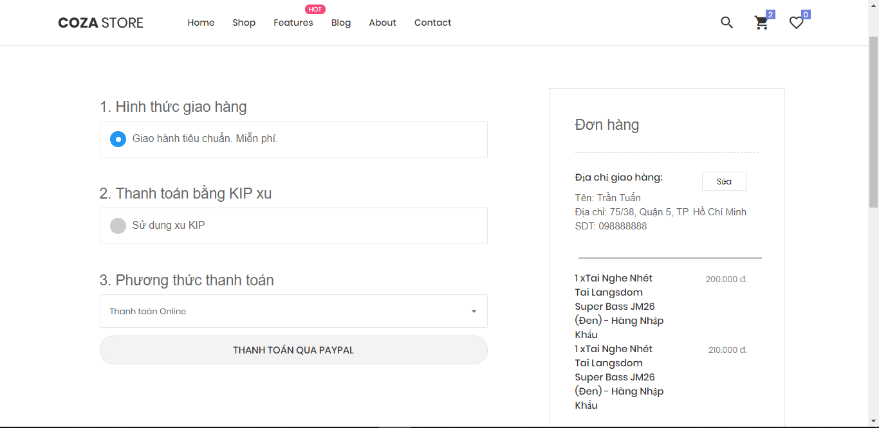

* + - Quảng lý bán hàng
      * Đăng ký, đăng nhập
        + Đăng ký thông tin merchant
        + Đăng nhập bằng tài khoản merchant
      * Gian hàng của merchant để trình bày sản phẫm của merchant
        + Thông tin gian hàng: tên gian hàng, sách mới, sách bán chạy
      * Trang quản trị của merchant gồm các chức năng chính:
        + Tổng quan: mô hình doanh thu theo tháng và năm, đơn hàng gần nhất, Thông báo từ hệ thống
        + Quản lý đơn hàng

Tìm kiếm, xử lý đơn hàng

* + - * + Quản lý sách

Thêm, Sửa, Ngừng kinh doanh sách

* + - * + Quản lý hóa đơn

Thêm, Sửa, Ngừng kinh doanh sách

* + - * + Quản lý tồn sách

Thông tin số lượng sách trong cửa hàng

* + - * + Quản lý comment

Danh sách những comment của khách hàng về sách của merchant

* + - * + Quản lý cửa hàng

Chỉnh sửa thông tin cửa hàng của merchant

* + - Quản lý hệ thống
      * Thống kê, báo cáo
        + Thống kê, báo cáo tình hình tài chính, doanh thu, đơn hàng theo tuần, tháng, năm
      * Quản lý user
        + Xử lý, khóa, tìm kiếm các người dùng(customer, merchant)
      * Quản lý hoa hồng
        + Cập nhật lại hoa hồng tính trên mỗi đơn hàng
      * Quản lý đơn hàng
        + Danh sách những đơn hàng của hệ thống
      * Quản lý sách
        + Danh sách những cuốn sách của hệ thống
      * Quản lý quảng cáo
        + Tạo, cập nhật các gói quảng cáo và danh sách những quảng cáo đã tạo
      * Quản lý dữ liệu
        + Tạo Backup dữ liệu tự động theo ngày
      * Quản lý mã khuyến mãi
        + Tạo mã khuyến mãi cho hệ thống và danh sách những mã khuyến mãi

2.2. Giao diện phần cứng (nếu có)

2.3. Giao diện phần mềm (nếu có)

1. Thiết kế các chức năng của phần mềm

(Phần này trình bày bằng các chụp ảnh màn hình theo các chức năng đã phân tích)

**IV – TỔNG KẾT:**

* Ưu điểm của hệ thống
* Những vấn đề chưa làm được
* Đề xuất cho hệ thống trong tương lai

**V - HƯỚNG DẪN SỬ DỤNG CỦA HỆ THỐNG**